ДО ЦДТ г.Фрязино Московской области. Детская студия «Колобок», отделение «Всезнайка»

Педагог дополнительного образования Кондакова Елена Николаевна

Методическая разработка «Развитие графо-моторных навыков у дошкольников».

Одной из задач дошкольного периода является развитие мелкой моторики ребёнка, а также ориентация его в пространстве, на плоскости, на листе бумаги. Это позволит в дальнейшем красиво и грамотно писать.

Наряду с работой со счетным материалом и пальчиковой гимнастикой использую и рисование.

Для успешного решения данной задачи мною используется метод рисования по трафарету геометрических фигур цветными карандашами.

Детям необходим альбом, цветные карандаши – (6 -12 цветов) и трафарет.

У педагога -образец – рисунок и возможно, этапы рисования, при сложной композиции или затруднении обучающихся, поэтапное рисование педагогом на доске.

Как правило, дети любят рисовать и к этому этапу занятия переходят с радостью.

При выполнении задания мы учимся:

-правильно располагать предметы на столе,

-правильно держать карандаш в руке,

- чертить геометрические фигуры, добиваясь четких, ярких линий,

- составлять из геометрических фигур заданное изображение,

- дополнять свой рисунок деталями, проявляя выдумку и фантазию,

- раскрашивать и штриховать.

Мы учимся проявлять терпение, настойчивость, аккуратность, усидчивость, воображение.

Могу сказать из опыта работы, что многие неуверенные в себе, робкие дети, именно через это занятие постепенно, получая поддержку и помощь педагога, наглядно видя свои успехи адаптируются в группе, активнее работают на занятиях, получают от них больше положительных эмоций.

ТРАФАРЕТ



КАРАНДАШИ

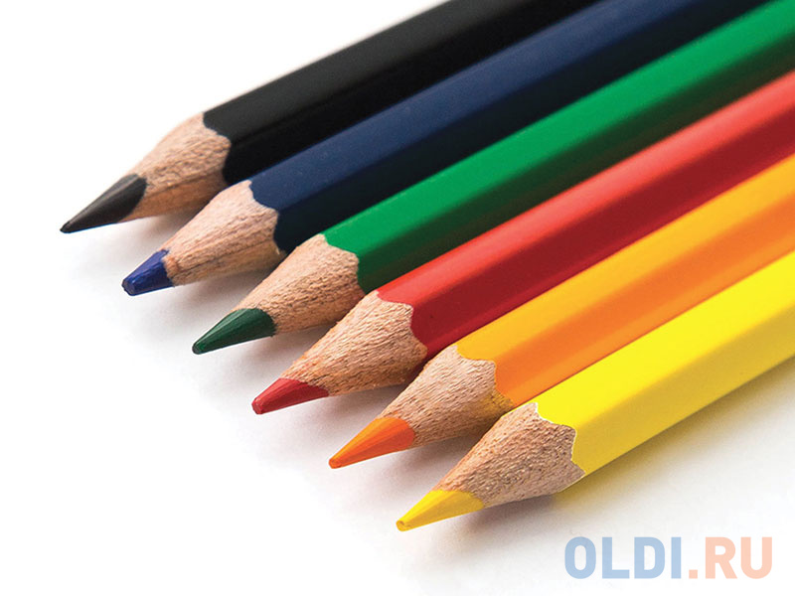

АЛЬБОМ

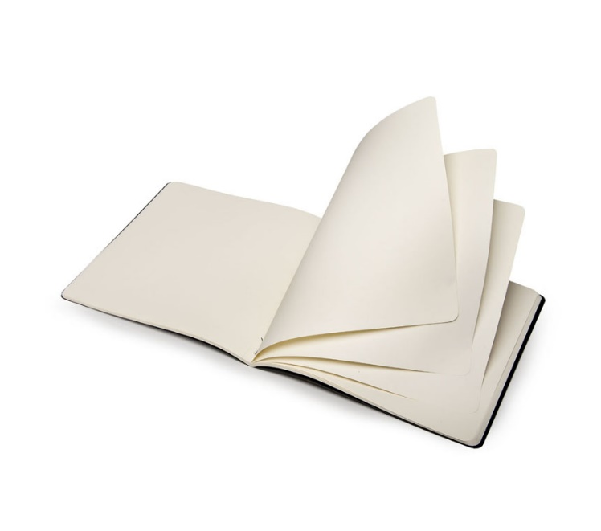

Рисунки, выполняемые на занятии, подбираются от простого к сложному и с учетом материала, изучаемого на занятии.

Представленные упражнения проводятся на занятиях в течении всего периода обучения детей пятилетнего возраста.

На первом занятии я предлагаю нарисовать гусеницу. Она рисуется из кругов. Для успешного выполнения, учим анализировать рисунок, беседуем по содержанию. В какую сторону ползет гусеница, сколько кружочков, а сколько тебе лет? Какое настроение у гусеницы? Вы видели гусениц? Какую она любит погоду, давайте дорисуем солнышко, травку, цветы…

Рисунки с элементами букв или рисунки предметов на новую букву:

Мишка – шишка - шар - при знакомстве с буквой Ш

Машина - при знакомстве с буквой М (предварительно выкладывается из фигур математического набора)

Лес и месяц в виде буквы С

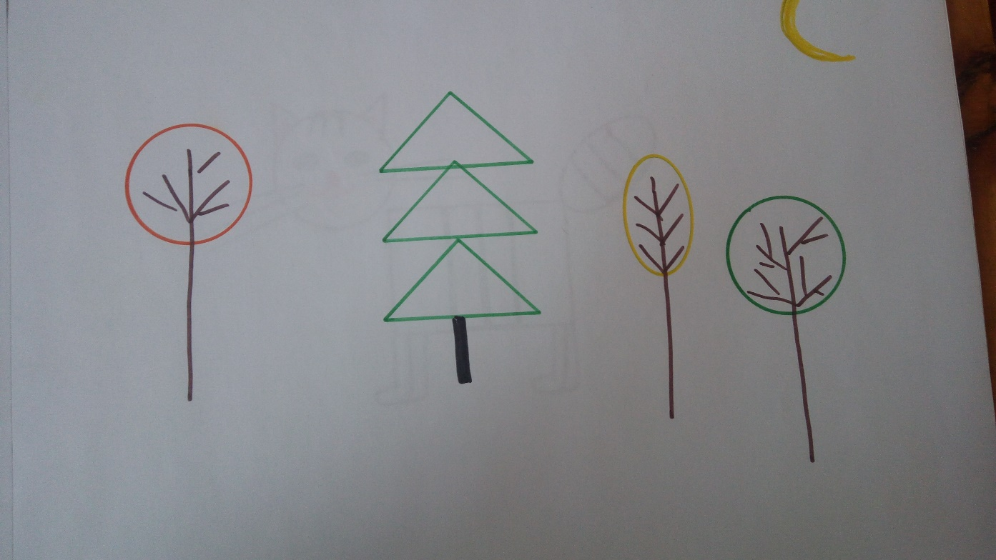

Кактус - при знакомстве с буквой К (рисунок содержит два варианта и дается на выбор)

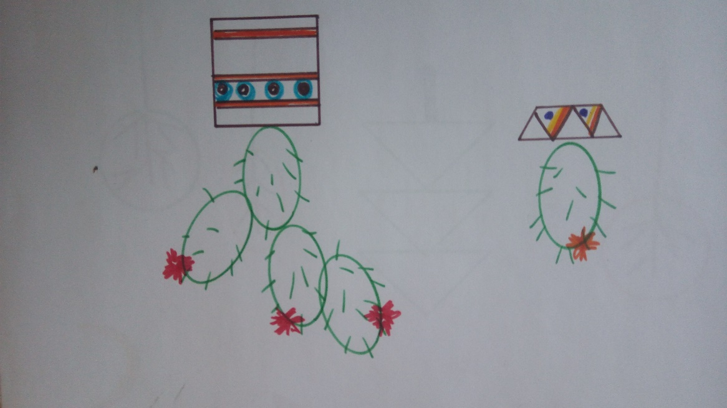

Кошка, при закреплении знаний о букве Ш, эта буква – полоски у кошки

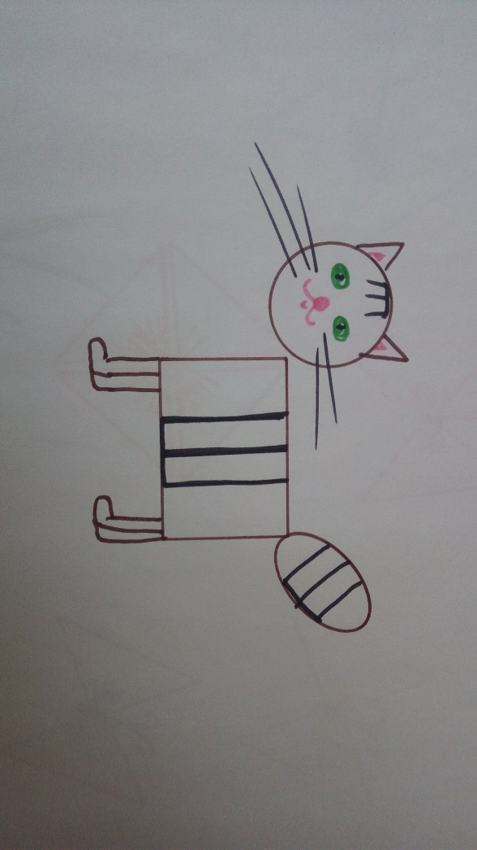

Мышки на букву М, можно нарисовать двух, а можно одну.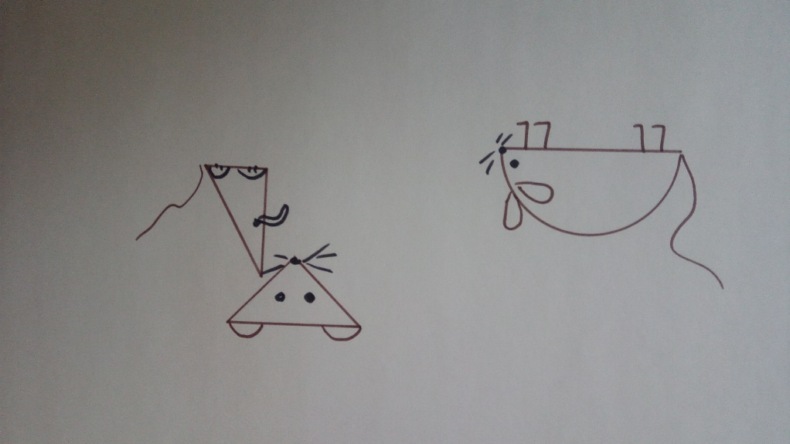

Ракета или тигренок при изучении буквы Р

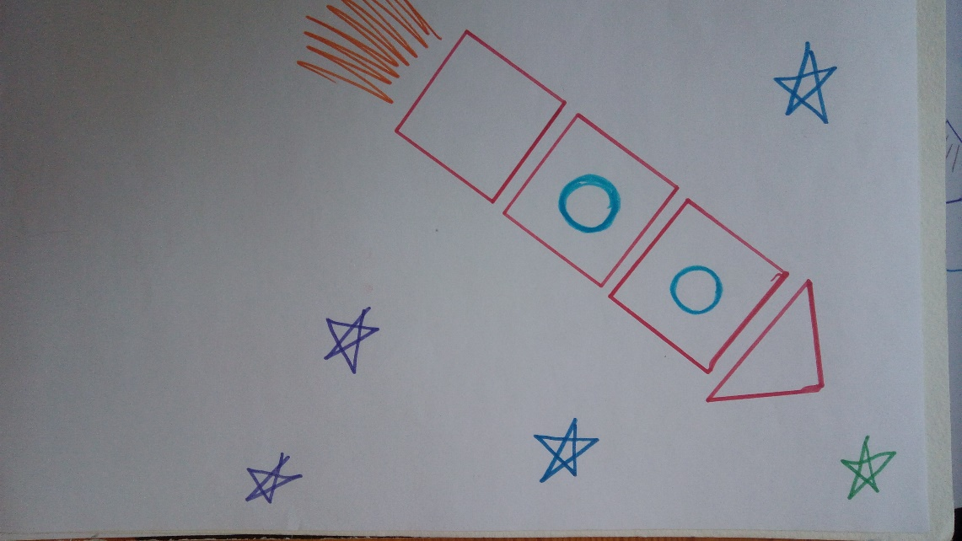

Лиса - при изучении буквы Л

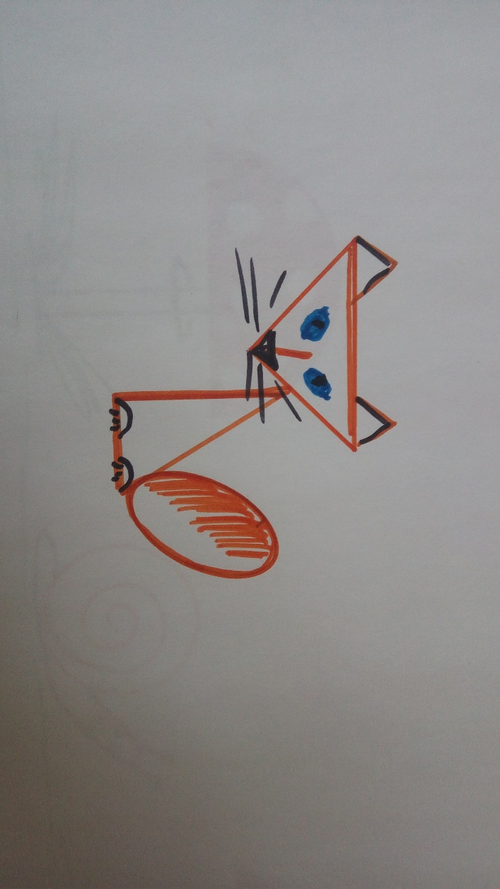

Улитка - при изучении буквы У

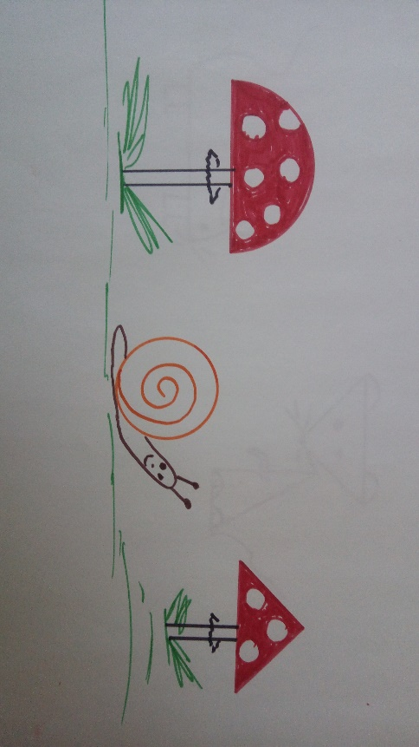

Рисунков можно придумать великое множество, опираясь на изучаемый материал и умения и интересы ребенка.

Считаю возможным применять данный вид деятельности на занятиях с дошкольниками как в различных образовательных учреждениях, так и в домашних условиях.